附件
广东省电子税务局
数电发票代开功能操作手册

适用范围
适用主体 | 自然人
适用业务类型  （暂不包含出租不动产） | 货物、服务等一般代开
 | 建筑服务
 | 货物运输服务
 | 旅客运输服务
 | 自产农产品销售

操作指引

数电发票代开申请

1.通过数电发票代开菜单进入
以自然人身份登录广东省电子税务局，选择菜单【我要办税-事项办理-数电发票代开】进入数电发票代开申请功能。
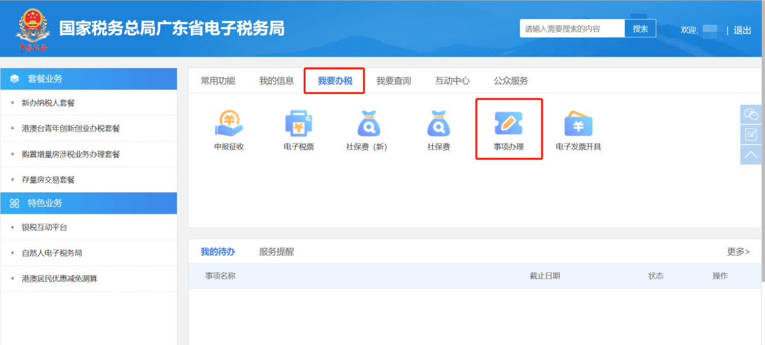

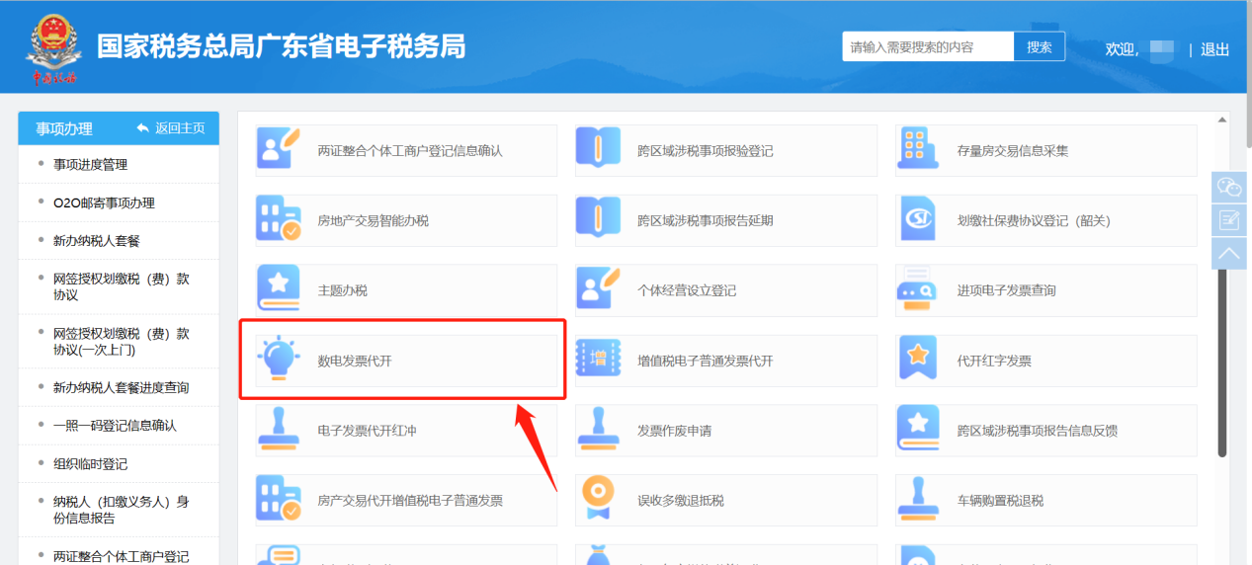
2.新增代开申请单并填写信息
（1）点击[申请代开]按钮，或根据自身业务需求选择适用的服务类型按钮进入代开申请单页面。
①建筑、安装、修缮等服务选择[建筑服务]
②陆路、水路、航空等货物运输服务选择[货物运输服务]
③陆路、水路、航空等旅客运输服务选择[旅客运输服务]
④适用“自产农产品免征增值税”优惠政策的选择[自产农产品销售]
⑤除建筑服务、货物运输服务、旅客运输服务、自产农产品销售、出租出售不动产等特务业务外的选择[一般货物、服务、劳务]
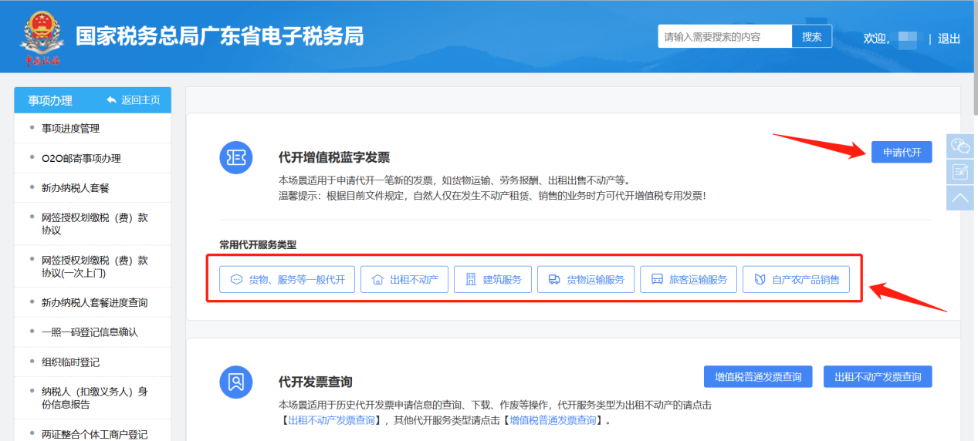

（2）进入“数电发票代开新增”申请单界面，根据实际信息填写申请表。
①填写“基础信息”和“付款方”中带“*”号的必录项；其中业务发生地和代开税务机关仅支持选择试点地区和税务机关。
②系统自动带出“收款方”栏次信息；其中减免税税类型默认为“无”（即默认享受“3%减按1%征收率征收增值税”），可根据实际需求更改减免税类型。
③在“货物或应税劳务、服务明细”栏次点击[新增行]，填写带“*”号的必录项。
④核对税费明细信息并按要求上传附件资料。

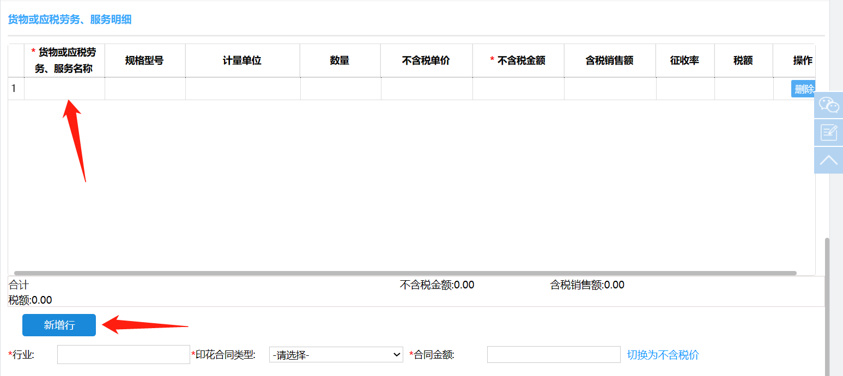
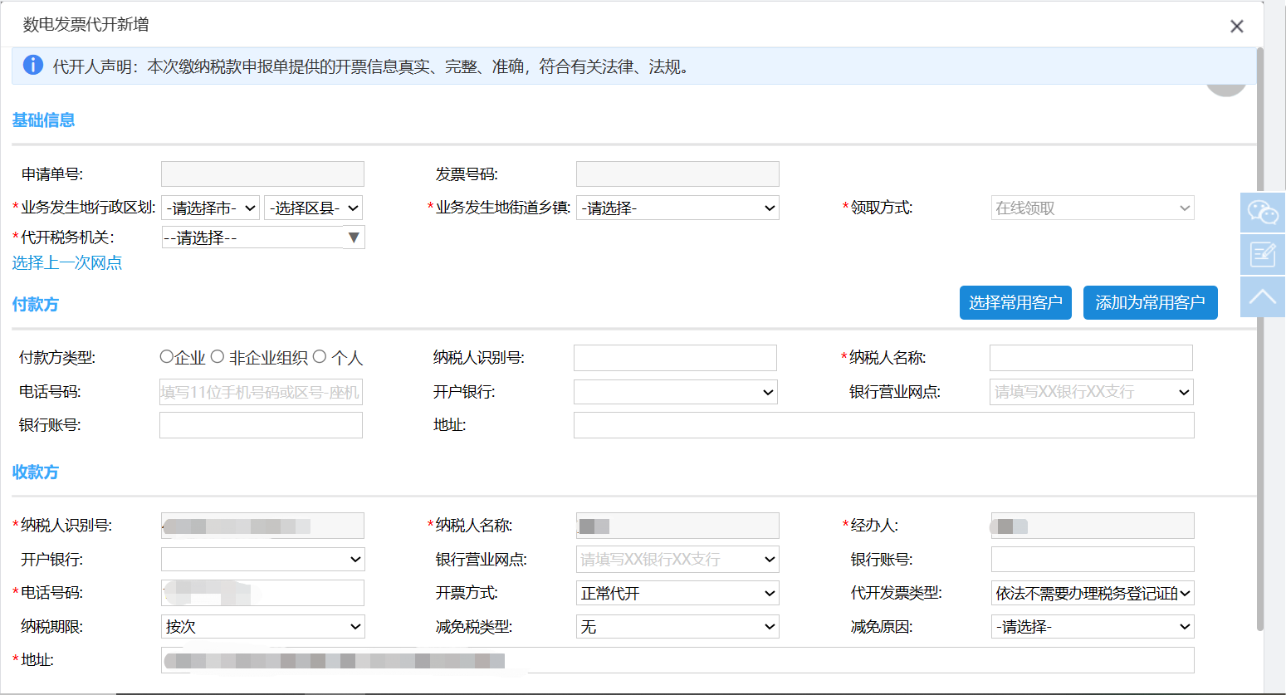

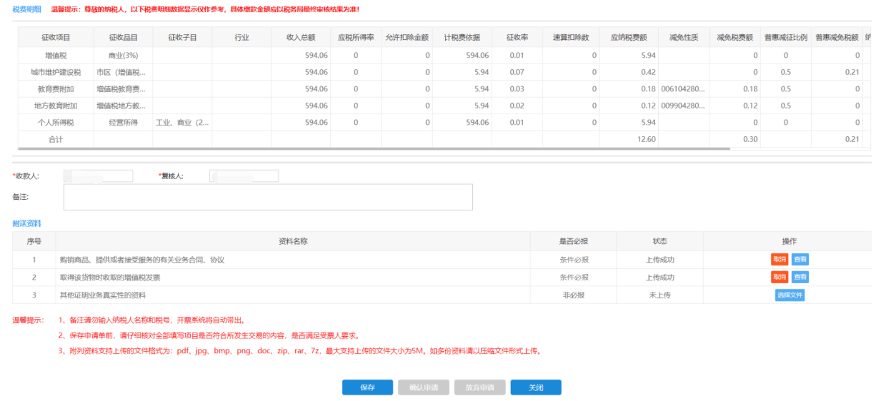

3.保存代开申请单
（1）信息核对无误后点击[保存]按钮；
（2）保存成功则点击[前往增值税普票发票查询功能]按钮查看申请单进行提交；保存不成功则根据相应提示修改完善申请单信息后，再进行保存。
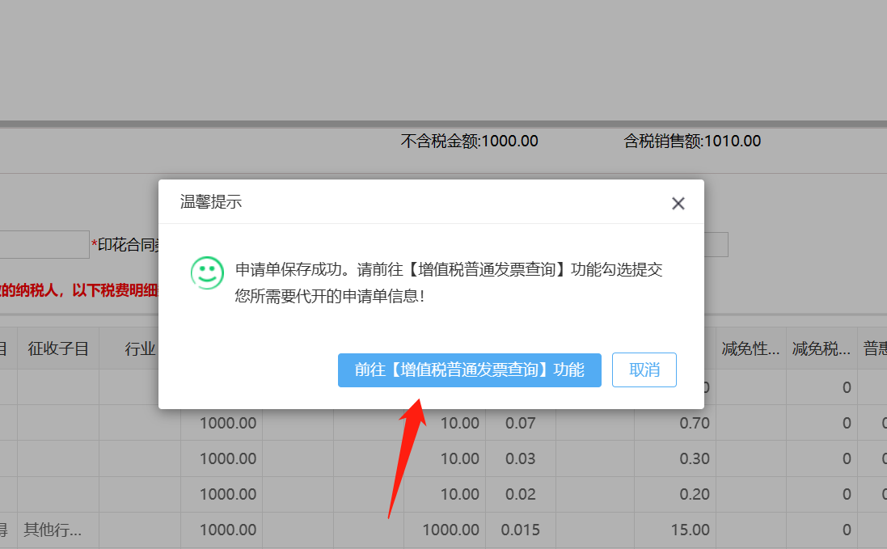
（3）保存时弹出“线下辅导代开”风险提示单的，请纳税人根据提示内容携带相关资料到线下办理；弹出“提供资料后代开”风险提示单的，请纳税人根据提示内容上传相关附件资料；弹出“提示后代开”风险提示单的，请纳税人谨慎核对相关风险信息后保存提交申请单。
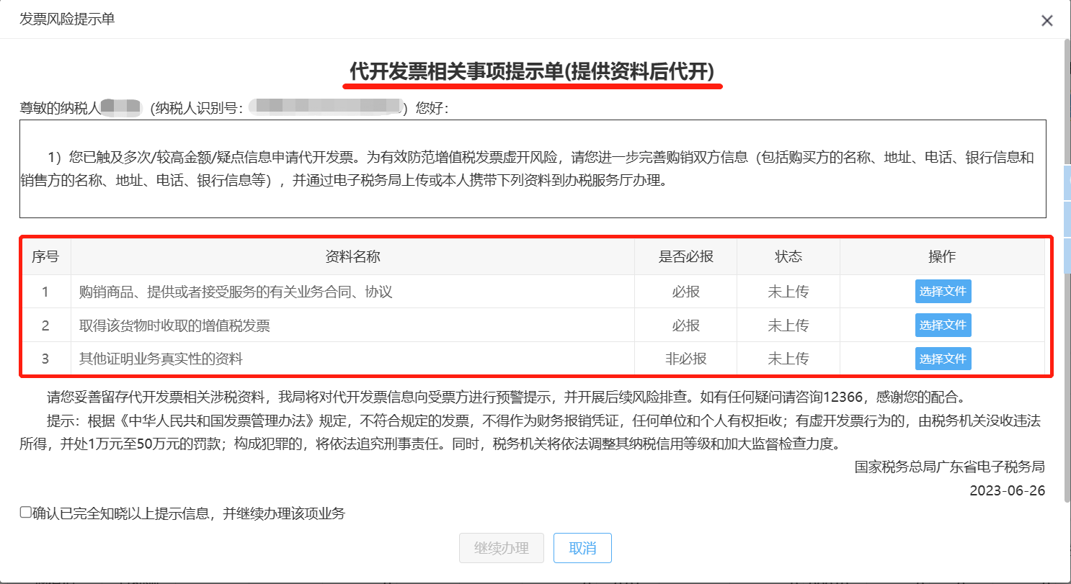
4.提交代开申请单
（1）进入“申请单管理”页面，勾选状态为“未提交”的申请单，支持多笔勾选。
①可在新增代开申请单保存成功页面点击[前往增值税普票发票查询功能]按钮进入“申请单管理”页面。
②也可在“数电发票代开”功能首页点击[增值税普票发票查询]按钮进入“申请单管理”页面。
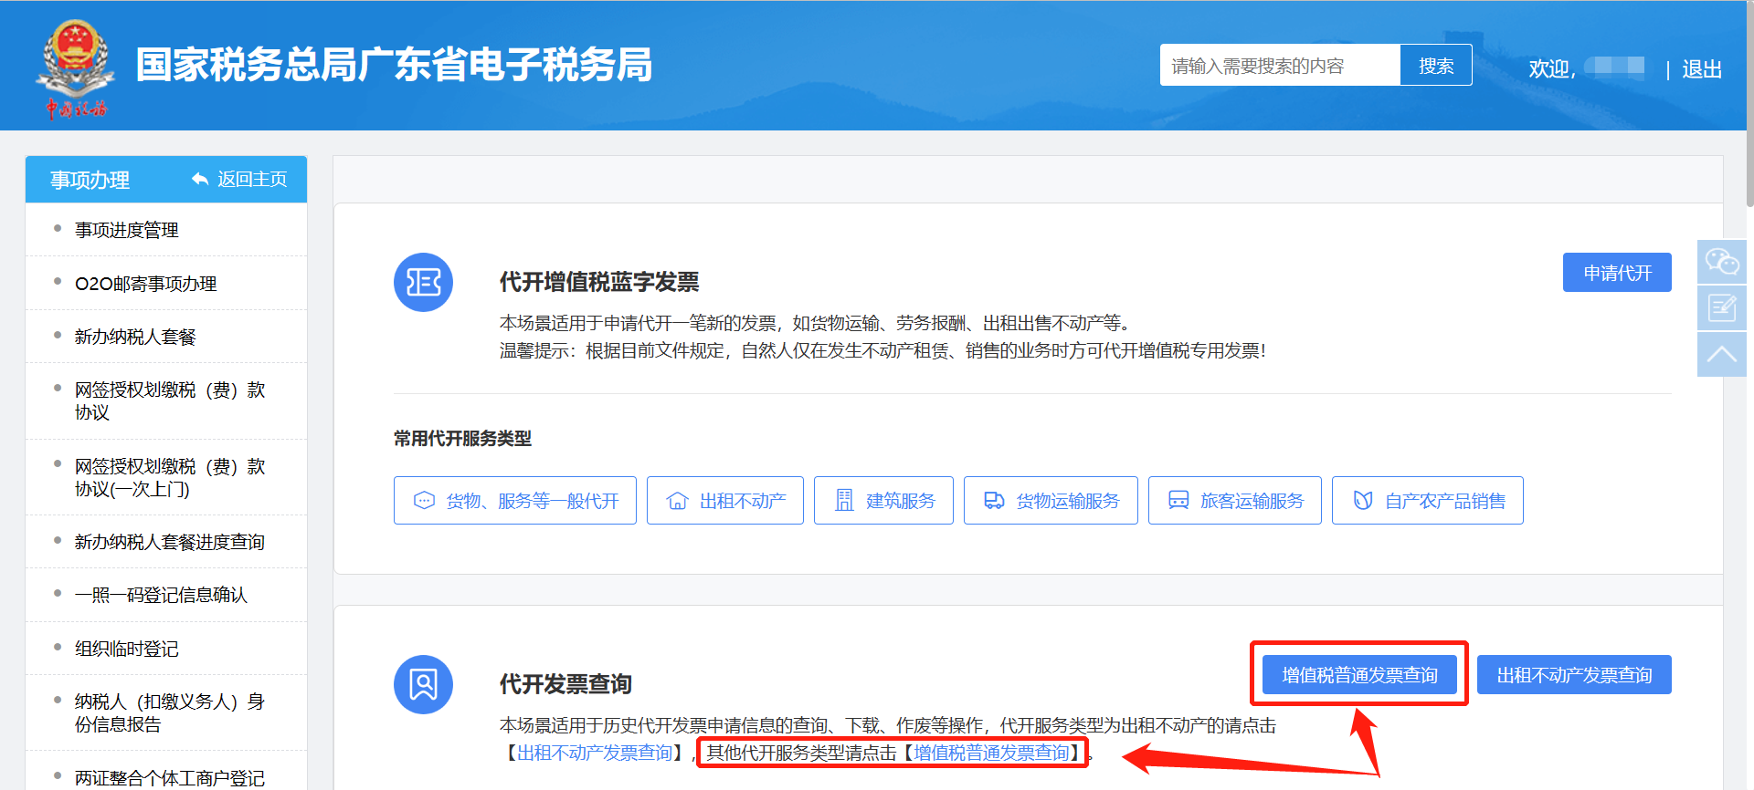
- 点击[提交]按钮提交申请单，提交成功的且需等待税务人员审核的，可通过广东税务 APP、粤税通、广东税务微信公众号、微信“扫一扫”扫描二维码随时关注事项办理进度，也可通过申办流水号，到广东税务APP、广东税务微信公众号、粤税通上的【事项进度查询】功能查询。
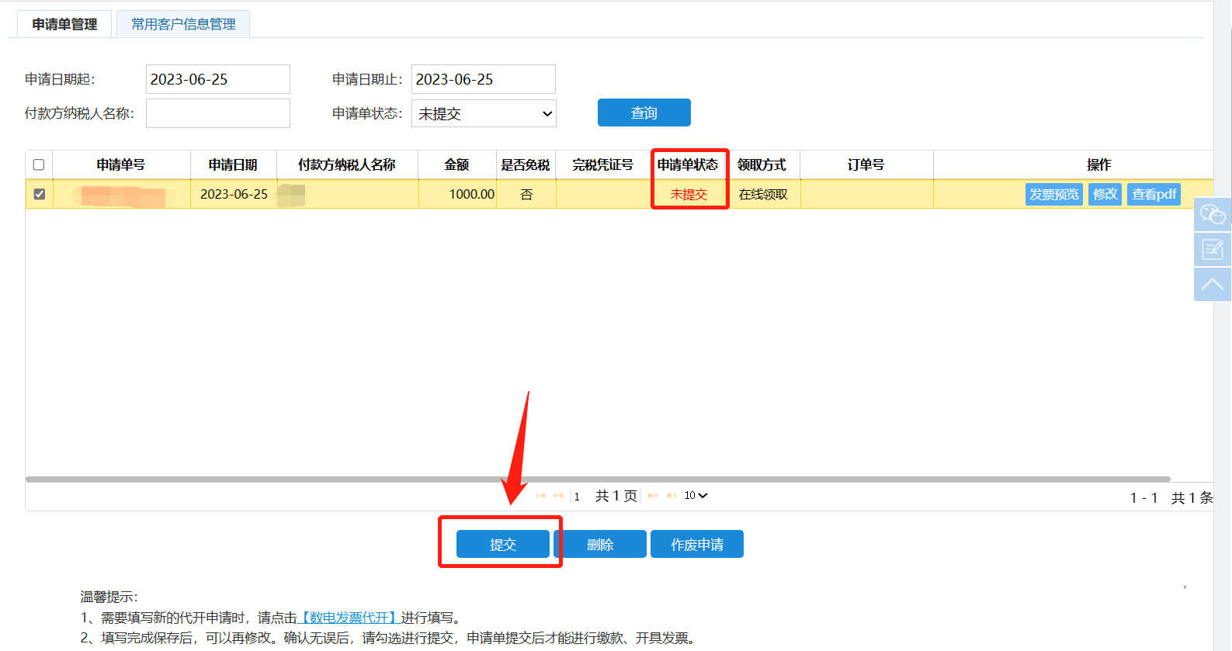
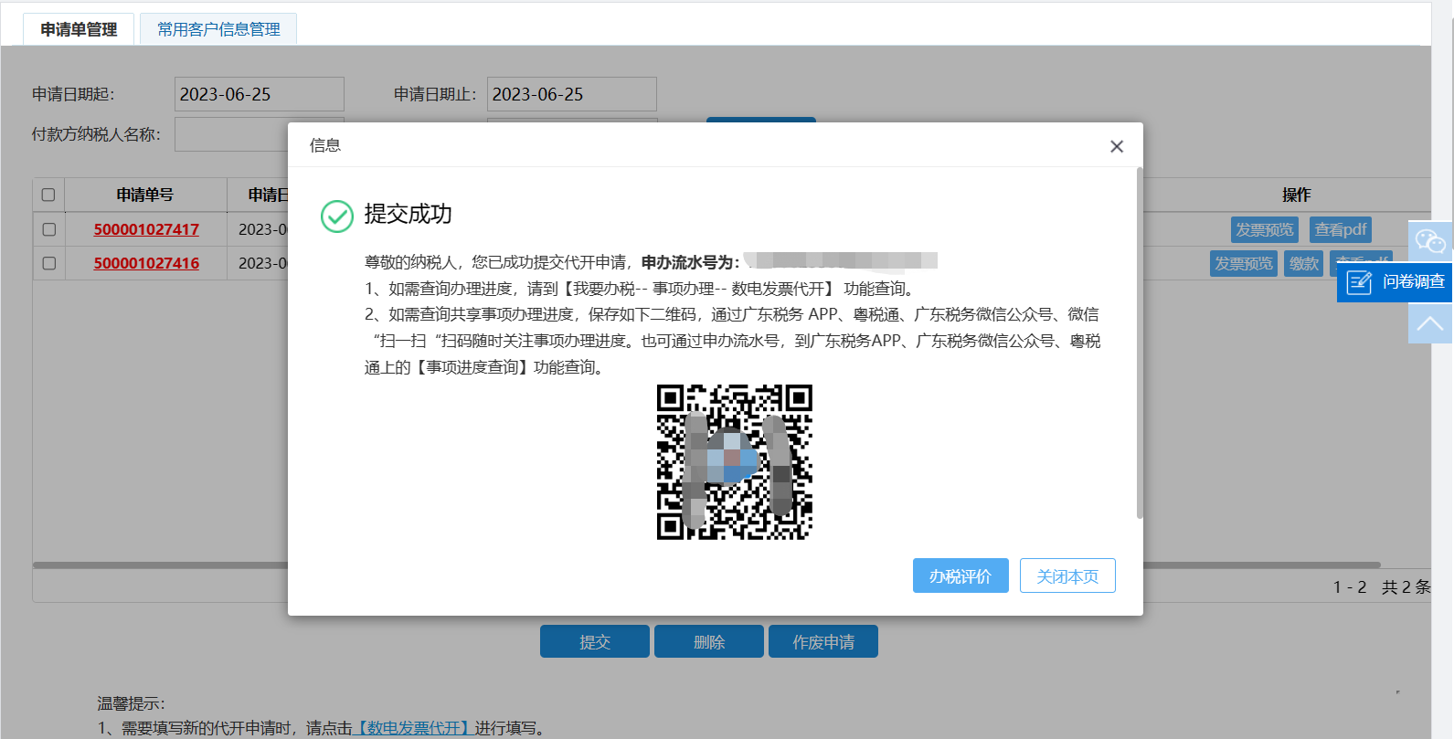

5.缴款开票
（1）针对状态为“审核通过”的申请单，点击[缴款]按钮进行税款缴纳，支持聚合支付、银联缴款、微信/支付宝/云闪付缴款。
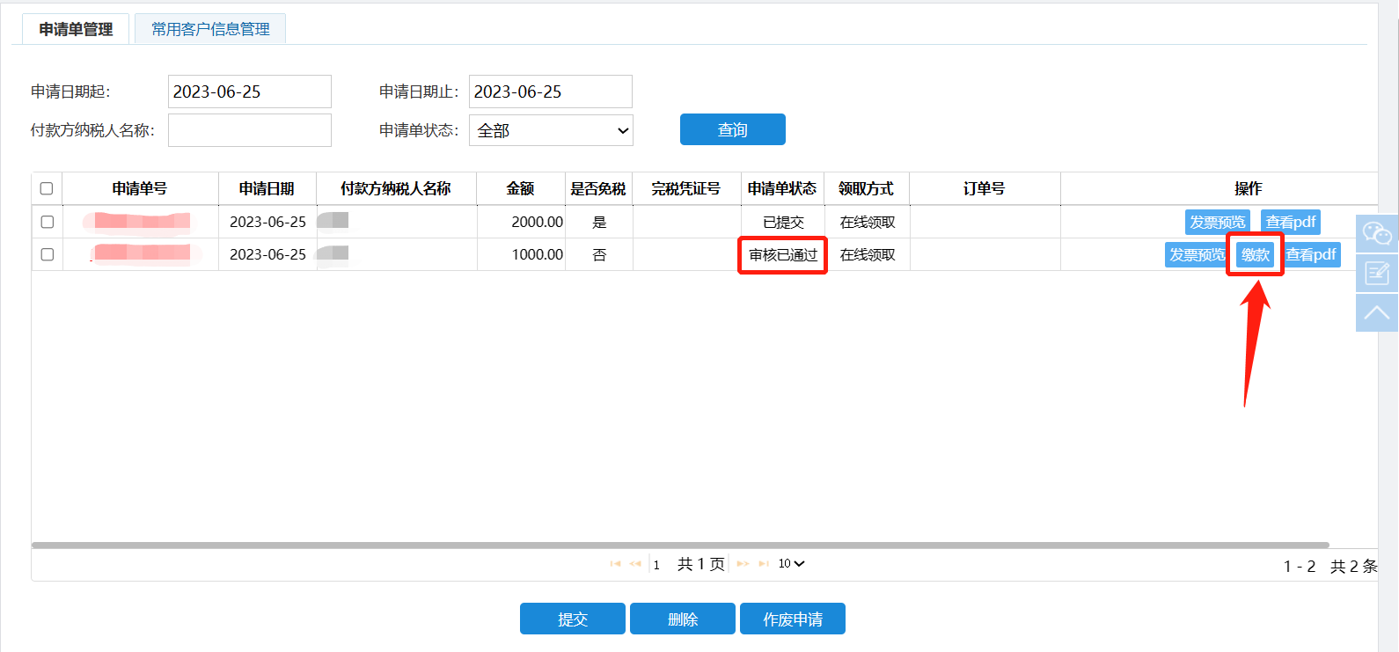

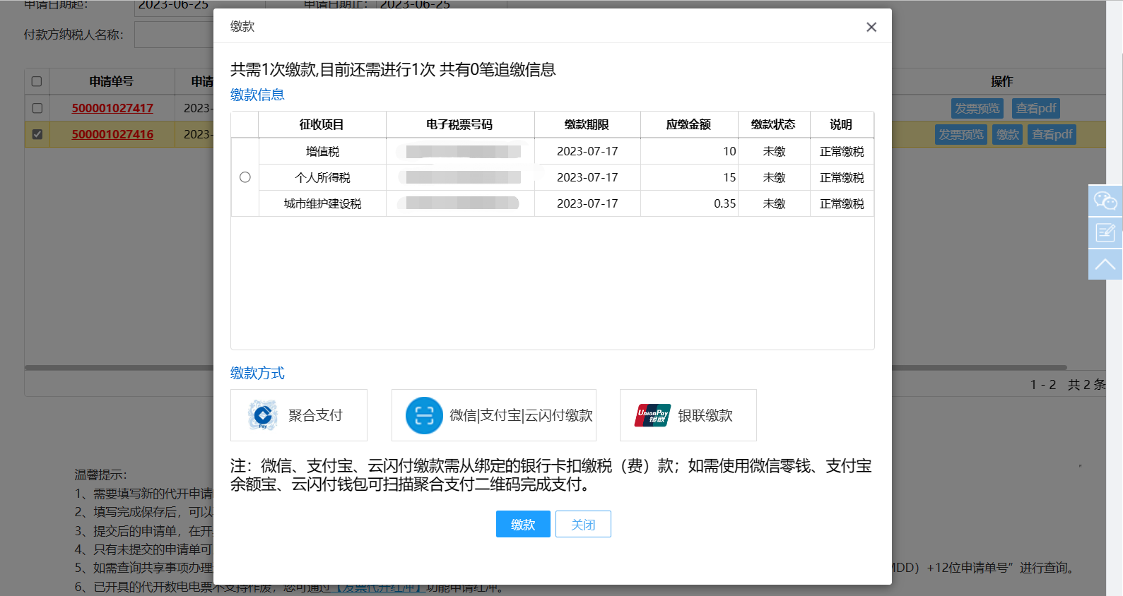
- 针对状态为“已扣税款”的申请单，点击[完税证明打印]进行完税证明打印，点击[开具发票]进行发票开具，发票开具成功后可点击[查看发票]按钮，支持二维码、PFD、OFD、XML等多种格式下载发票。
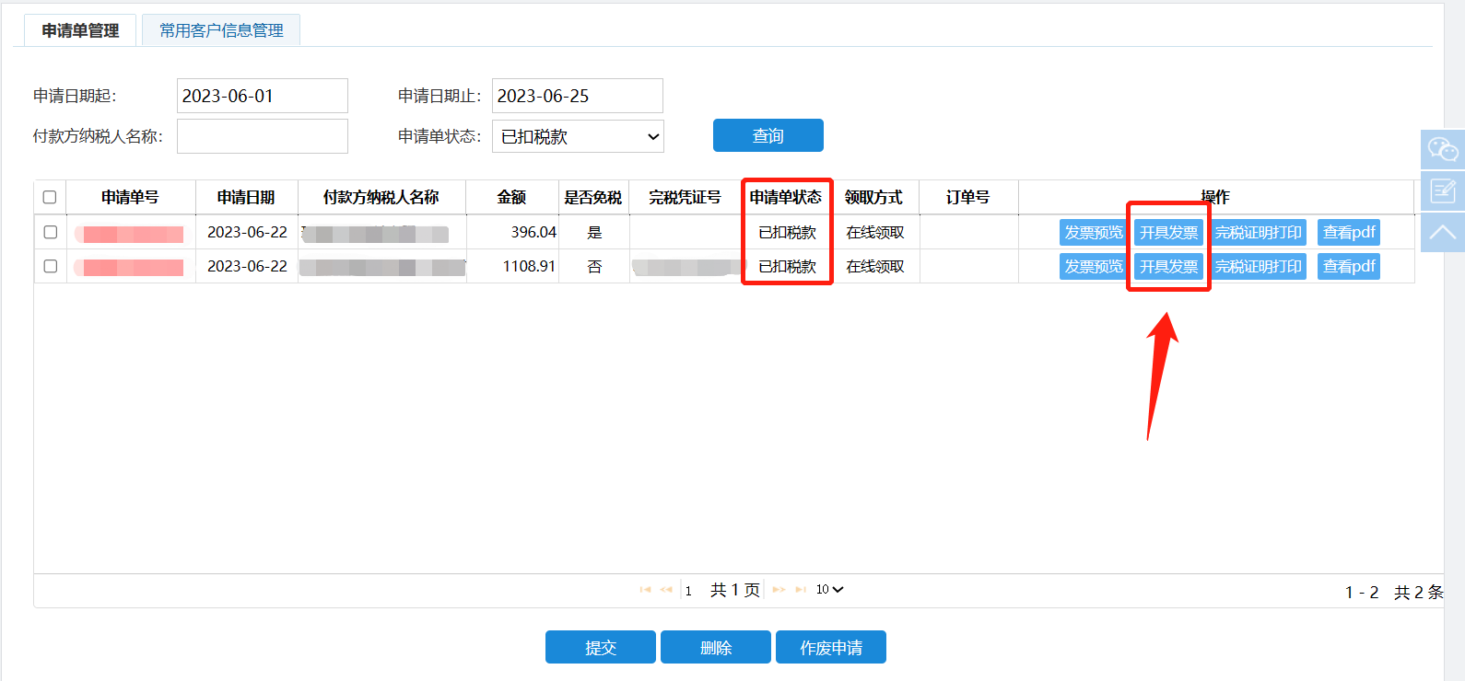

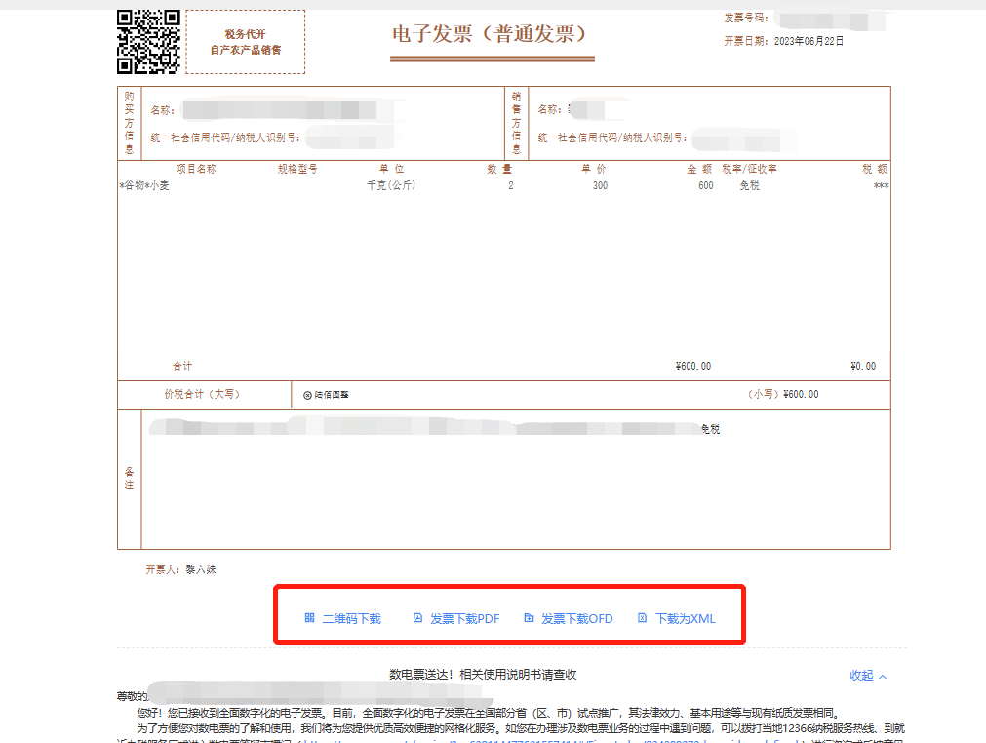

数电发票代开管理

1.查询申请单
在“数电发票代开”功能首页点击[增值税普票发票查询]按钮进入“申请单管理”页面，录入查询条件，点击[查询]按钮可以查询当前登录人在广东电子税务局保存提交的代开申请单。

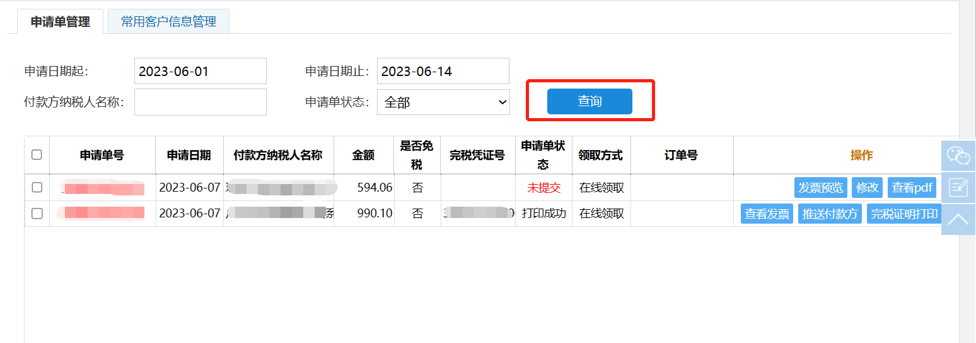
2.查看修改申请单
点击红字申请单单号可以查看申请单详情，操作栏支持预览发票、查看pdf版的申报单、修改申请单、查看发票等操作；其中仅“未提交”状态的申请单支持修改和删除。

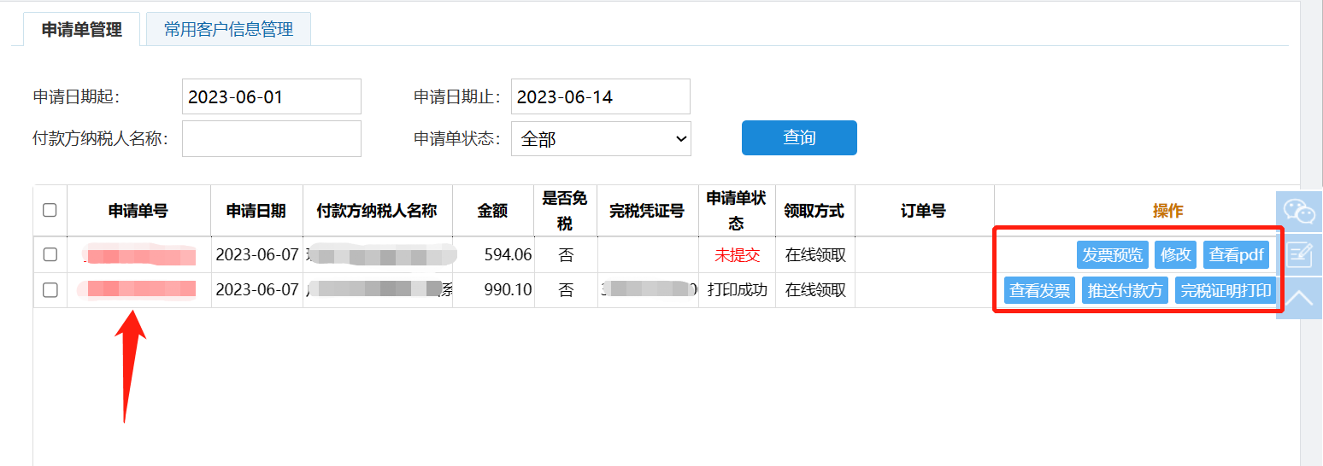
3.确认/放弃退回的申请单
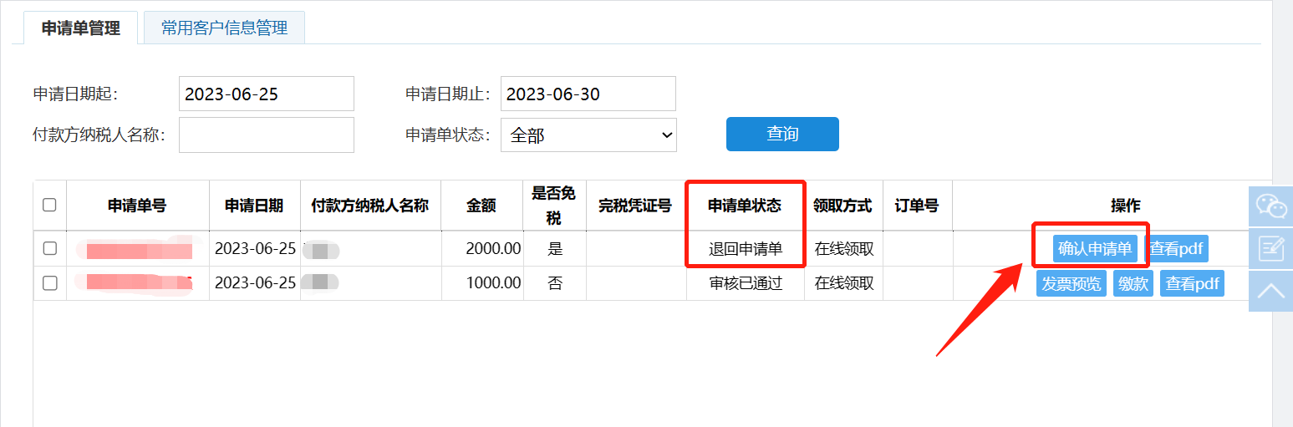
税务人员审核过程中修改申请单信息并退回给纳税人确认的，申请单状态为“退回申请单”，点击[确认申请单]按钮进入查看申请单页面，申请单底部“待确认信息”栏次展示税务人员修改的申请单信息内容，纳税人可根据实际情况确认或者放弃该申请单。

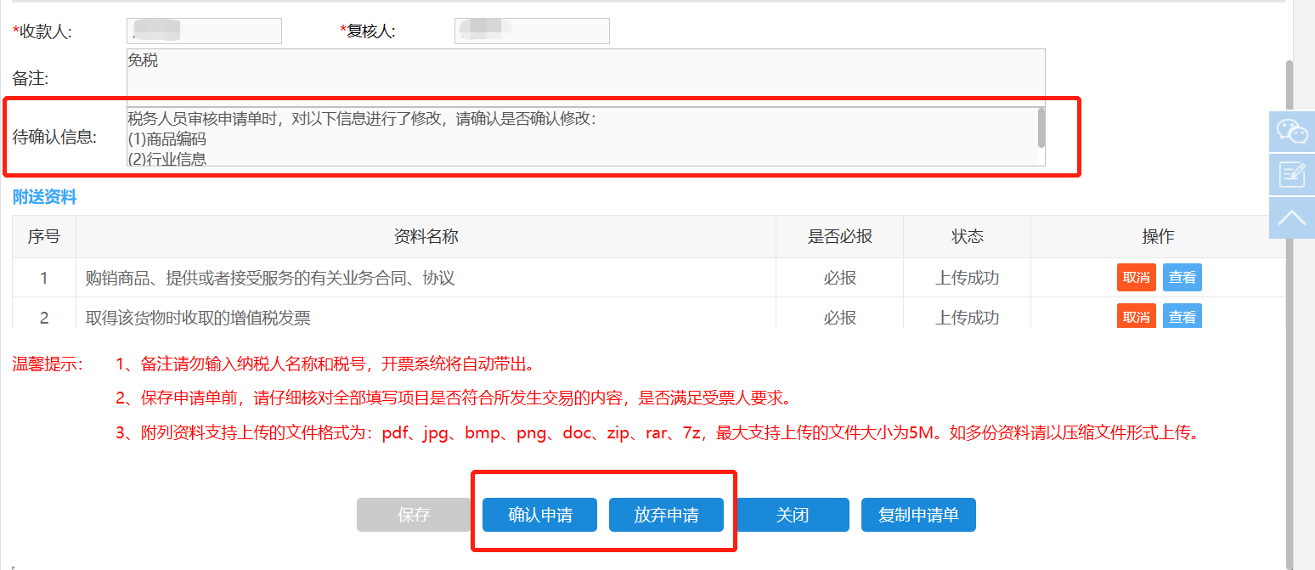
数电发票代开作废
勾选需要作废申请的申请单，点击[作废申请]按钮进行申请单作废，未提交和已开具发票的申请单不支持作废。
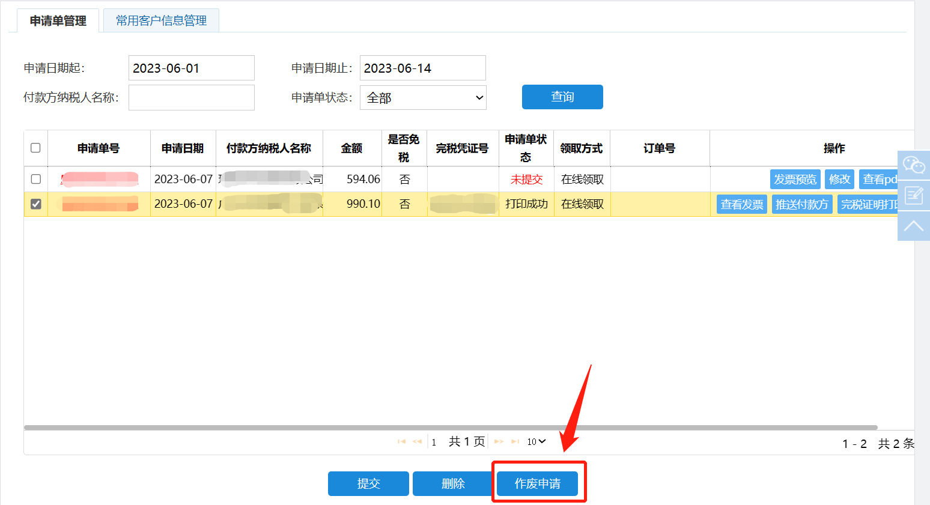
①针对状态为“未提交”的，未提交的不支持作废，可进行修改或删除操作。
②针对状态为“审核已通过”的，点击[作废申请]按钮并确认无误后作废成功。
③针对状态为“已扣税款”的，需录入作废原因后方可提交作废申请。
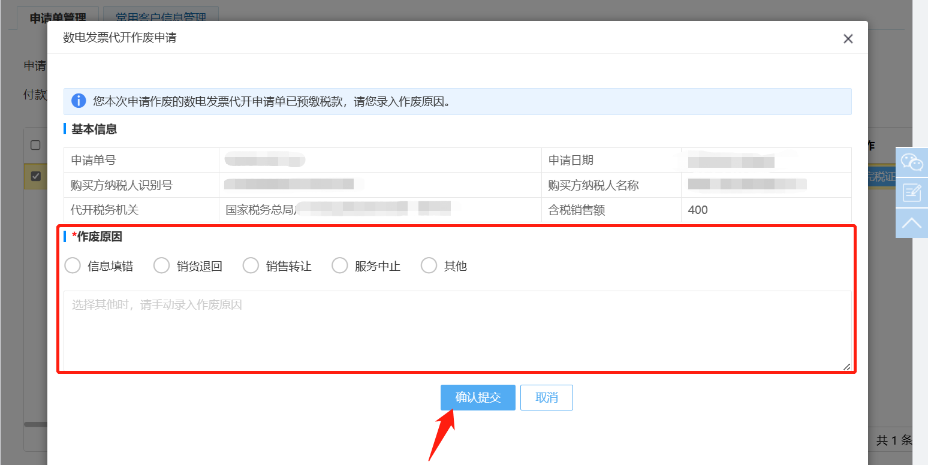
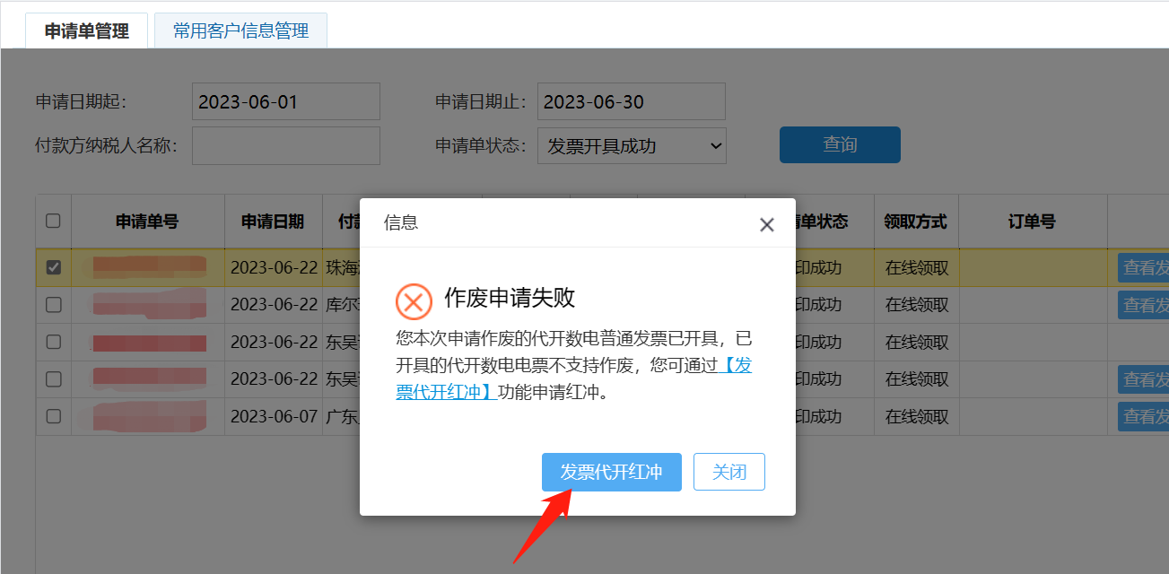
④针对状态为“打印成功”的，已开具发票的申请单不支持作废，可进行红冲申请。

数电发票代开红冲
针对代开发票已开具成功但需要进行红冲的，点击申请单管理页面下方温馨提示[发票代开红冲]按钮，跳转电票平台进行代开发票红冲操作。
